Yang bertanda tangan di bawah ini :

Nama : Jonniper Sibarani
NIM : 4122111078
Instansi Tempat Pengambilan Data* : PT YTS
Alamat Kantor : Jl Beringin, Batamindo Industrial Park
No. Telp : -

Bersama ini saya sampaikan 1 (satu) set Tugas Akhir/Skripsi/Artikel Penelitian dengan judul:
PENGARUH MOTIVASI KERJA DAN DISIPLIN KERJA TERHADAP KINERJA KARYAWAN DI PT YTS

Saya sebagai penulis menyatakan memberikan hak sepenuhnya kepada Politeknik Negeri Batam dengan ketentuan**:

☑ Mempublikasikan naskah dalam bentuk Tugas Akhir/Skripsi/Artikel Penelitian secara langsung dan menyeluruh.

☐ Menunda publikasi naskah Tugas Akhir/Skripsi/Artikel Penelitian sampai dengan ……. tahun terhitung mulai tanggal penyerahan naskah, dan selanjutnya dapat dipublikasikan sesuai dengan ketentuan yang diinginkan.

☐ Mempublikasikan naskah Tugas Akhir/Skripsi/Artikel Penelitian terbatas pada abstrak saja karena naskah mengandung materi non disclosure dari pihak ketiga.

☐ Tidak Mempublikasikan naskah Tugas Akhir/Skripsi/Artikel Penelitian karena naskah mengandung materi non disclosure dari pihak ketiga.

Demikian pernyataan ini saya buat dengan sesungguhnya, dan saya bersedia menerima segala risiko, apabila di kemudian hari terbukti pernyataan saya tidak benar.

Batam, 10 Agustus 2026

Yang menyatakan | Instansi/Perusahaan Tempat Pengambilan Data*** | Mengetahui Dosen Pembimbing
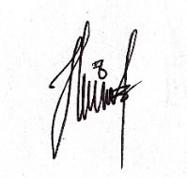  (Jonniper Sibarani) | 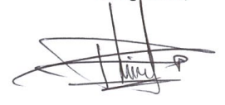  (PT YTS) | 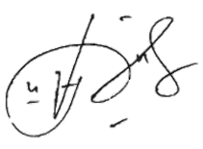  (Fandy Bestario Harlan, S.T., M.MT)
*Jika ada
**Checklist salah satu

*** Keterangan:
- Tempat penelitian wajib dimasukkan apabila data diambil dari perusahaan
- Tanda tangan Instansi dapat diberikan oleh Dosen Pembimbing jika Instansi/Perusahaan tempat pengambilan data tidak ada.

